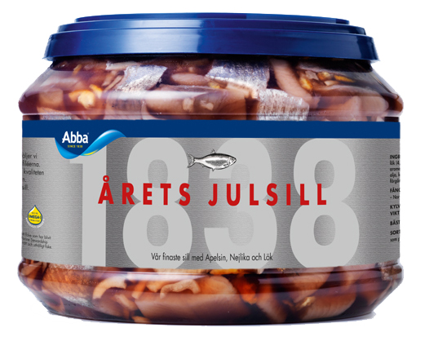
Pressmeddelande

2011-09-27

Årets julsill för restaurang & storkök är här
Sommaren är ett minne blott och julbordens tid står för dörren. Lagom till vintermånaderna släpps Årets julsill, som brukar vara en uppskattad och efterfrågad produkt i Abbas foodservice-sortiment. I år har tre klassiska julsmaker lagts till i ingredienslistan: apelsin, nejlika och lök.

Årets julsill lanseras i begränsad upplaga, enbart för restauranger och storkök, under varumärket Abba 1838. Varje år presenteras en ny smakupplevelse.
– Apelsin, nejlika och lök är traditionella inslag på julbordet, men samtidigt spännande som blandning i en sillinläggning. Vi hoppas förstås att Årets julsill 2011 blir en riktigt hit på restaurangerna, säger Philippa Bergquist Jacobs, Produktchef för sill på Abba Foodservice.
Abba 1838 är Abbas premiumlinje i Foodservice-sektorn. Råvaran fiskas vid norska Lofoten under ett fåtal veckor på hösten när sillen är som bäst. Då har den perfekt fetthalt som ger en finare sill med lite rundare smak. Liksom majoriteten av Abbas sillprodukter bär Årets julsill miljö- och hållbarhetsmärkningen MSC.
Årets julsill finns tillgänglig hos grossist från början av november 2011.

MSC
MSC är en global miljöstandard som garanterar att produkten kommer från ett uthålligt och välskött fiske.
Produktfakta
Produktnamn: Abba 1838 Årets julsill
Avrunnen vikt: 1500 g (nettovikt 3000 g)
Antal/kolli: 2
Lanseras hos grossist: November 2011

Kontaktperson
Eva Berglie, Kommunikationschef, Abba Seafood, eva.berglie@abbaseafood.se
Direkttfn: 031-701 44 57  Mobiltfn: 0708-99 19 37  www.abbaseafood.se

